Министерство науки и высшего образования РФ
ФГАОУ ВО Пермский национальный исследовательский
политехнический университет
Кафедра «Вычислительная математика, механика и биомеханика»

Лабораторная работа MSWord№4
Форматирование
Вариант № 12

Выполнил: студент
группы ИСТ-23-2б
ЛорговД.С.

Проверила: ассистент каф. ВММБ Чернопазова А.А

Пермь, 2023
Оглавление
Задание 1 3
Задание 2 5
Задание 3 6
Задание 4 8
Задание 5 9
Задание 6 10
Задание 7 13

Задание 1
Построить в разных системах координат диаграммы функций y=f(x), g=f(x), z=f(x) при заданных значениях аргумента (с шагом 0,1). Отформатировать диаграммы: линии сетки, подписи осей и т.д.

Функция | Запись выражения на синтаксисе Excel | График функции
 | =SIN(A2)+ABS(SIN(A2)) | 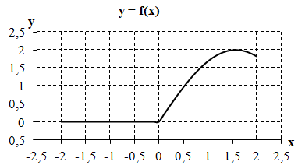
 | =3 * SIN(A2) - COS(A2) * COS(A2)  =2 * (1 + 2 *A23) ^ (1/2) | 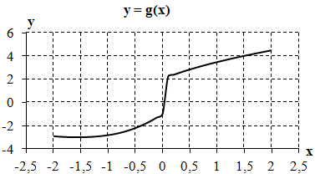
 | =(1 + (A2^2) / (1 + A2^2)) ^ (1/2)  =2 * COS(A23) * (EXP(1)) ^ (-2 * A23)  =2 * ABS(SIN(3 * A33)) | 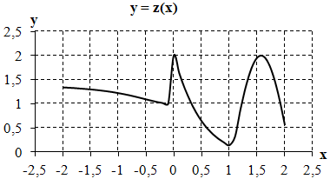

Задание 2
Построить диаграмму зависимости x и y. , t из диапазона до 3 шагом . Для построения графика функции используется тип диаграммы Точечная. Выделяется только диапазон значений x и y. Отформатировать диаграммы: линии сетки, подписи осей и т.д.
Вычисляемые выражения | Запись выражения на синтаксисе Excel | График функции
от [, ] с шагом | 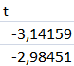 | 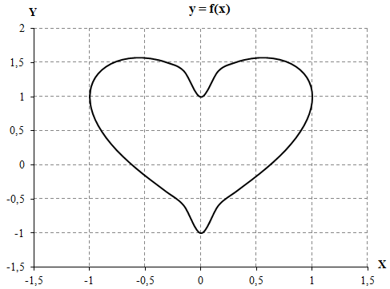
 | =COS(B2)
 | =SIN(B2) + (ABS(COS(B2))) ^ (1/2)

Задание 3
Сформируйте на рабочем листе четыре колонки с данными: в первой годы любого региона России, во второй средняя температура, в третьей среднее атмосферное давление, в четвертой количество осадков. Постройте гистограмму изменения количества температуры, атмосферного давления и количества осадков в зависимости от года. Отдельно постройте гистограмму зависимости осадков от температуры. Отформатировать диаграммы: линии сетки, подписи осей и т.д.

Исходная таблица | Иллюстрируемые данные | Гистограмма
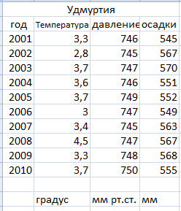 | изменения количества температуры, атмосферного давления и количества осадков в зависимости от года. | 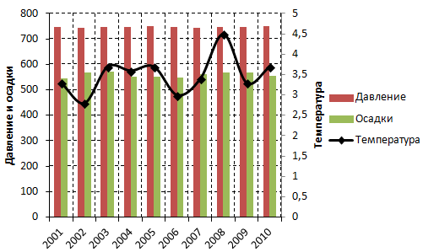
 | Отдельно постройте гистограмму зависимости осадков от температуры | 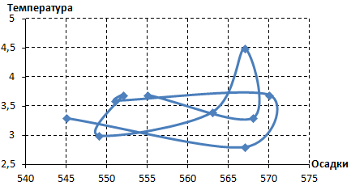

Задание 4
На рабочем листе заполнить одну колонку значениями аргумента с шагом 0,1. В трех других: значениями функций . Построить в одном окне диаграммы всех трех функций. Отформатировать диаграммы: линии сетки, подписи осей и т.д.
Вычисляемые выражения | Запись выражения на синтаксисе Excel | График функции
 | =A2^2 -1 | 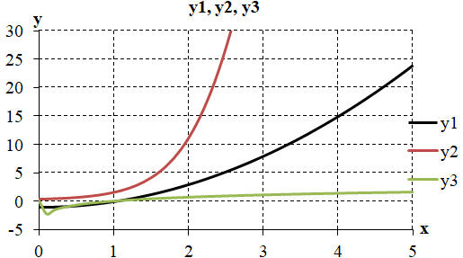
 | =EXP(1) ^ (A2 - COS(A2))
 | =LN(A2)

Задание 5
Сформируйте прямоугольный диапазон значений функции , с шагом 0,1, с шагом 0,2. Построить поверхность. На осях должны быть указаны значения аргументов.

Функция | Запись выражения на синтаксисе Excel | График функции
 | =$B3^3 * SIN(C$2^2) + $B3^2 * C$2^3 | 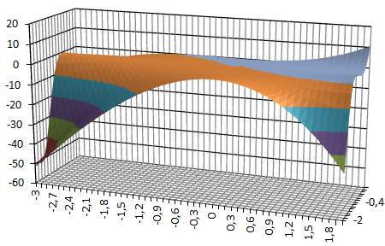

Задание 6
Построить данные таблицы 1 с использованием диаграммы точечной, в которой ряд данных отнесен к вспомогательной оси.
Таблица 1
Затраты на лежневые дороги из круглого леса
Диаметр лаг, см | Затраты в зависимости от ширины проезжей части дороги, тыс. руб.
 | при ширине дороги 3,5 м |  |  | добавляются на каждые последующие 0,5 м
 | Число рядов
 | Однорядный | Двухрядный | Трехрядный |  | Однорядный | Двухрядный | Трехрядный
При цене на круглый лес хвойных пород (франко-станция отправления)
15 | 26,8 | 50,0 | 75,0 | 7,2 |  | 13,9 | 20,7
16 | 28,3 | 54,0 | 79,5 | 7,3 |  | 14,7 | 21,6
18 | 31,8 | 60,4 | 89,0 | 8,1 |  | 14,9 | 23,4
20 | 35,8 | 68,5 | 101,0 | 9,0 |  | 17,8 | 26,5
При ценах на круглый лес хвойных пород, отпускаемых на корню
15 | 7,2 | 14,0 | 20,8 | 1,0 |  | 2,0 | 2,9
16 | 7,4 | 14,9 | 22,0 | 1,1 |  | 2,2 | 3,1
18 | 8,3 | 15,0 | 23,8 | 1,2 |  | 2,4 | 3,2
20 | 9,1 | 18,0 | 27,0 | 1,3 |  | 2,5 | 3,4

Вид | Диаграммы
При цене на круглый лес хвойных пород (франко-станция отправления) | 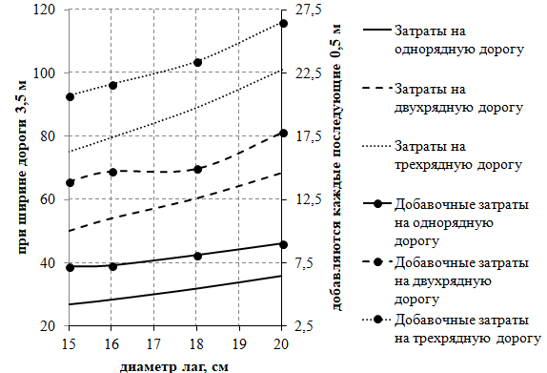
При ценах на круглый лес хвойных пород, отпускаемых на корню | 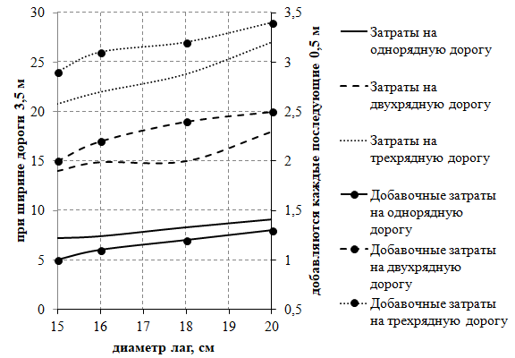

Задание 7
Построить данные таблицы 2 с использованием смешанной диаграммы (гистограмма и точечная).
Таблица 2
Данные об абитуриентах
№ п/п | ФИО абитуриента | Возраст, лет | Язык, который изучал ранее | Средний балл ЕГЭ | Балл по физике | Балл по математике | Доп. баллы | Сумма баллов
1 | Иванов А.А. | 22 | Английский | 81,00 | 75 | 78 | 5 | 248
2 | Перова Т.Г. | 32 | Немецкий | 84,00 | 80 | 99 | 0 | 252
3 | Зайцева О.А. | 25 | Английский | 80,67 | 90 | 67 | 15 | 257
4 | Кац Т.О. | 18 | Английский | 50,33 | 45 | 50 | 25 | 176
5 | Круц А.В. | 17 | Немецкий | 58,33 | 55 | 60 | 0 | 175
6 | Круц Л.В. | 17 | Английский | 96,33 | 99 | 90 | 5 | 294
7 | Петров А.И. | 18 | Французский | 99,33 | 99 | 99 | 5 | 303
8 | Кроликов А.А. | 20 | Английский | 55,33 | 45 | 65 | 5 | 171
9 | Ван О.О. | 19 | Английский | 53,00 | 45 | 56 | 5 | 164
10 | Ванькин А.С. | 19 | Немецкий | 76,67 | 70 | 80 | 15 | 245
11 | Зарова О.А. | 18 | Немецкий | 91,67 | 98 | 78 | 0 | 275
12 | Закирова Е.А. | 18 | Немецкий | 60,00 | 55 | 60 | 0 | 180
13 | Занов С.С. | 18 | Французский | 80,67 | 90 | 76 | 0 | 242
14 | Занова С.А. | 18 | Английский | 74,67 | 80 | 88 | 0 | 224
15 | Тугаев А.С. | 21 | Английский | 88,67 | 78 | 98 | 30 | 296

Вид | Диаграммы
Данные об абитуриентах | 